西北工业大学
《信号与系统》实验报告

学 院： | 软件与微电子学院
学 号： | 2014303355
姓 名： | 刘德源
专 业： | 软件工程
实验时间： | 2016.09.06
实验地点： | 毅字楼310
指导教师： | 陈勇
西北工业大学
2016 年 9 月

- 实验目的
学习利用Matlab进行信号处理，并能处理相关问题

- 实验要求
使用Matlab解答第一章中的基本题

- 实验设备（环境）
PC机
Matlab 2015a

- 实验内容与步骤
1.2（a）:
M = 4,5,7,10时的图像分别如图所示：
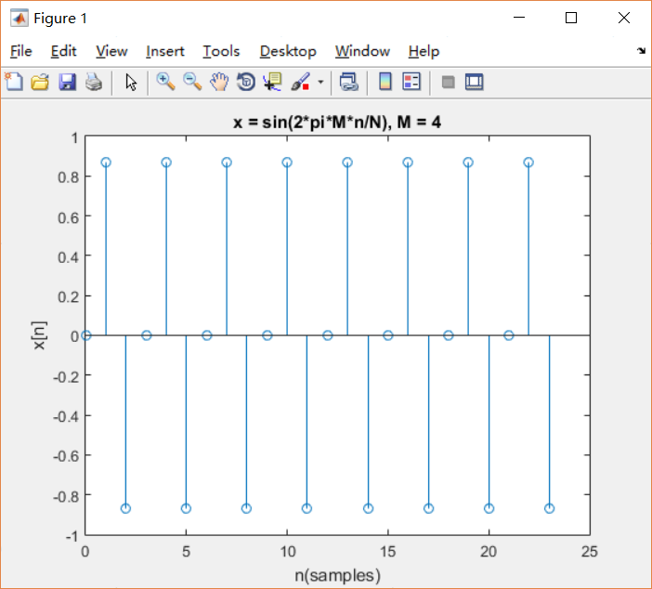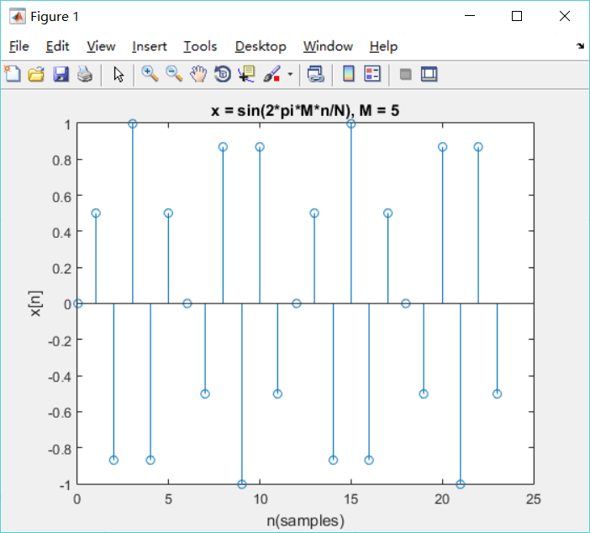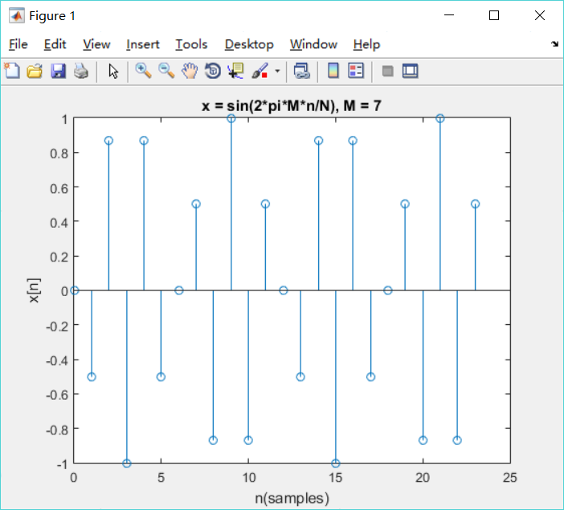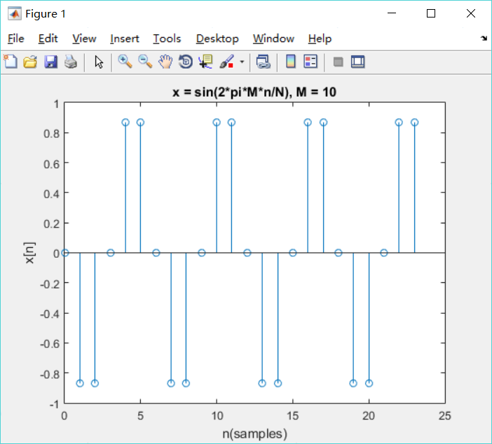
它们的基波周期分别是3，12，12，6.
对任意的M、N值，首先令M' = M%N,之后求出M与N的最小公倍数K，那么基波周期T = K/M'。
1.2(b):
使用subplot画出的图像如下：
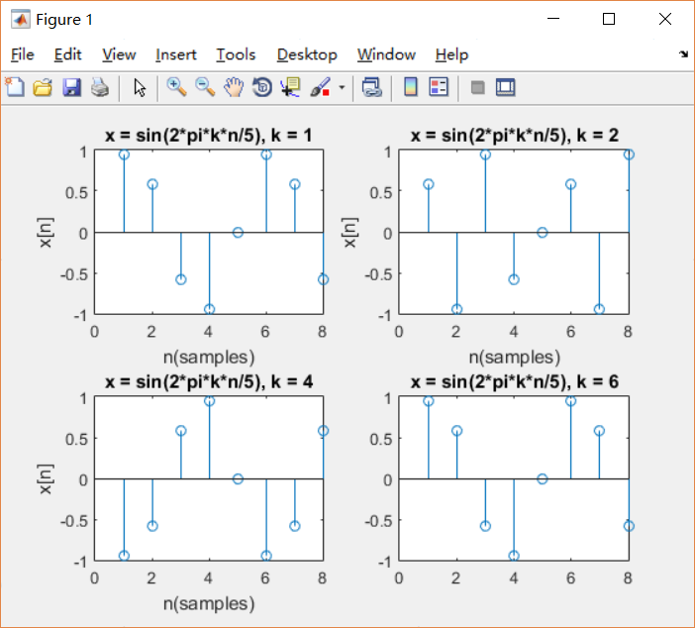
其中k = 1 和 k = 6的信号图像相同，k = 2 和 k = 4 的图像信号唯一。
k = 1 和 k = 6的信号图像相同的原因是k的值相差5之后，两信号有了恰好2π的相位差，而在振幅和周期上一致，成为了完全相同的信号。
1.2(c):
三函数均是周期函数,周期分别为12，12π，24.它们的图像如图所示：
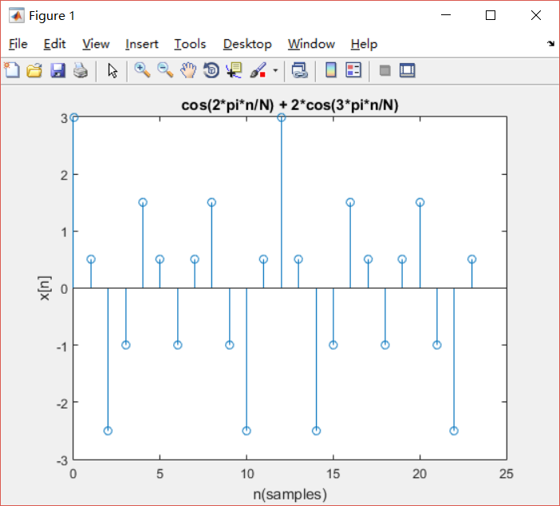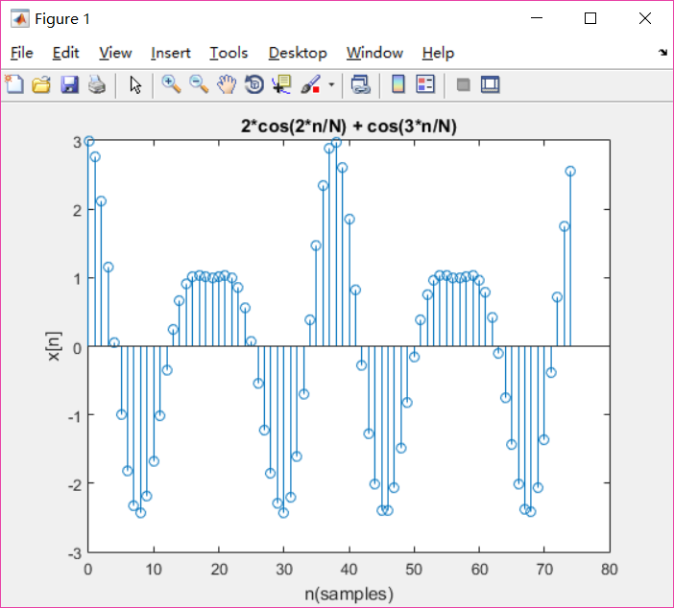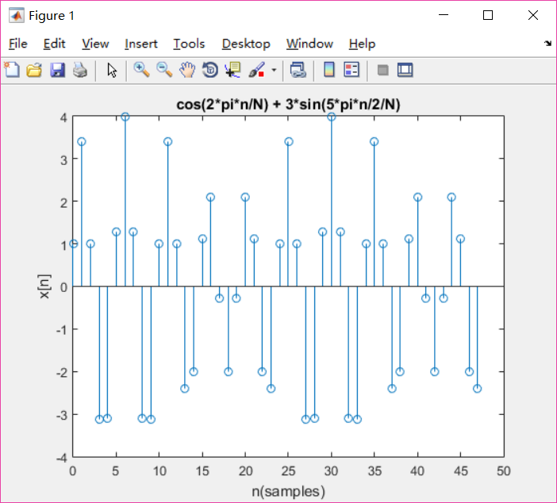
1.3(a):
函数图如图：
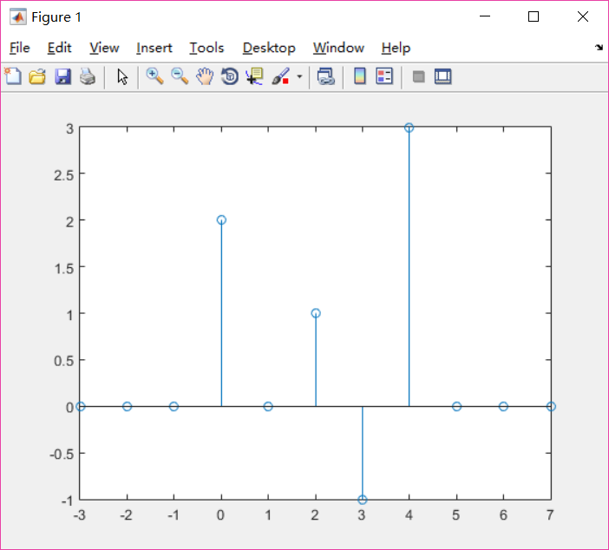
1.3(b):（认为y4[n] = x[-n+1]）
对ny1~ny4的定义如下：
nx = -3:7;
x = [zeros(1,3) 2 0 1 -1 3 zeros(1,3)];
ny1 = -5:5;
ny2 = -2:8;
ny3 = -7:3;
ny4 = -6:4;
1.3(c):（认为y4[n] = x[-n+1]）
y1~y4图像如图：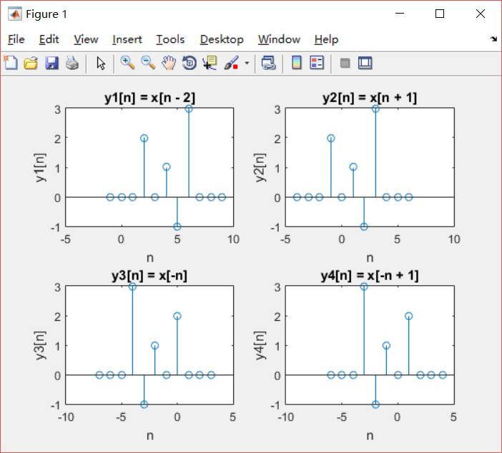
y1：超前2
y2：延时1
y3：倒置
y4：倒置再延时1
1.4(a)：
由图易得，y[x1[n]]+y[x2[n]]≠y[x1[n]+x2[n]]，所以y[n]不是线性的。
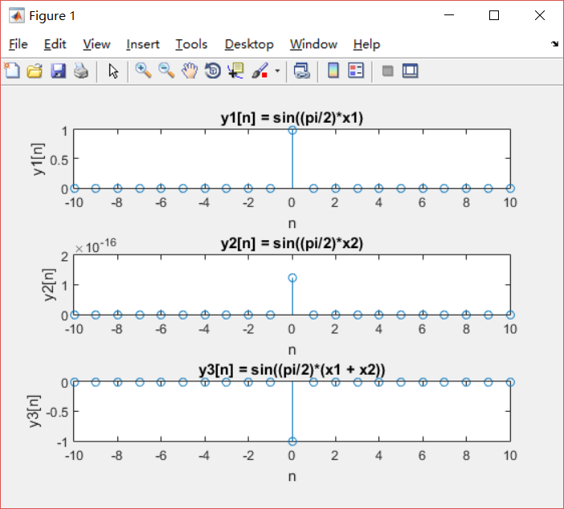
1.4(b)：
y的函数图像如图所示：
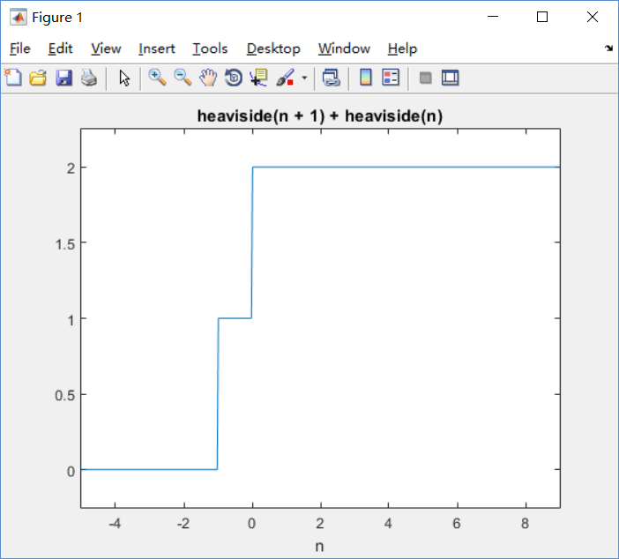
这个信号的一部分比另一部分超前1，所以它不是因果的。
1.6(a)：
使用sym画出来的效果如图。
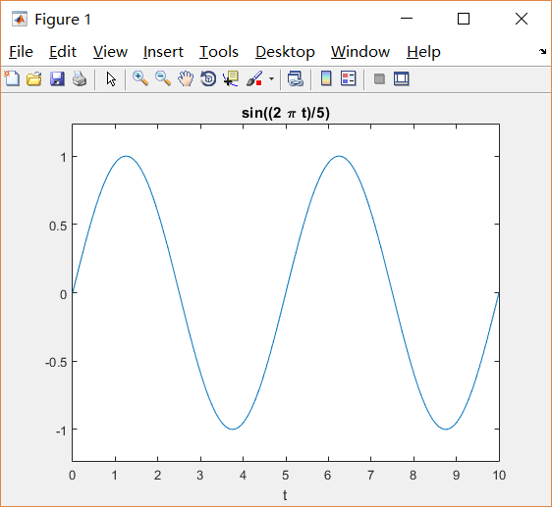
1.6(b)：
以下分别是T = 4, T = 8, T = 16时的图像：
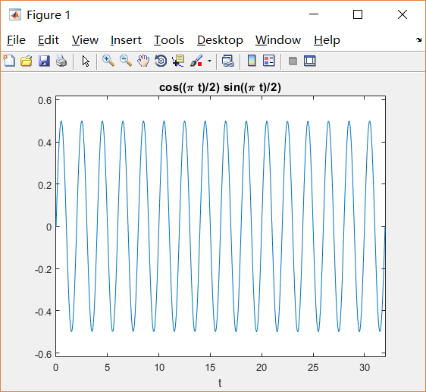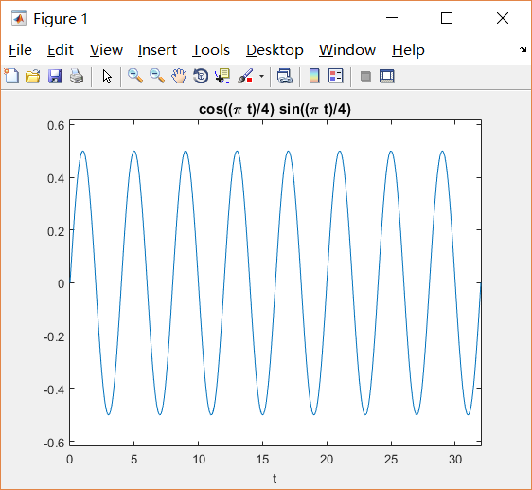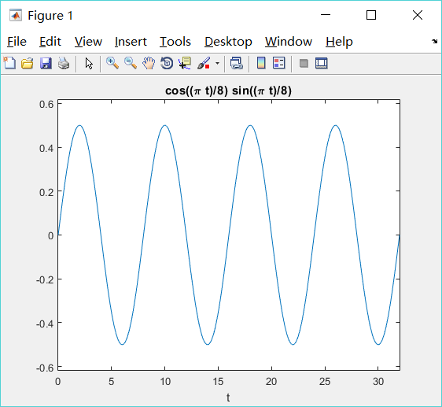
此信号的基波周期为T/2.
1.8(a)：
建立这三个信号的语句如下图所示：
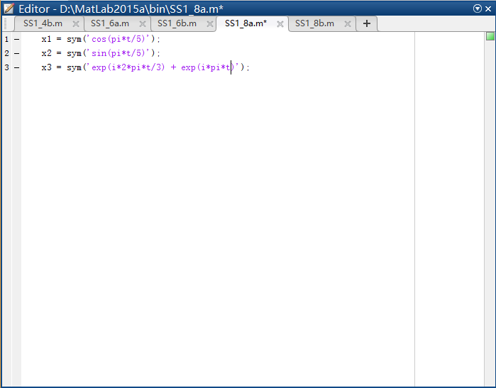
1.8(b)：
下面五张图片分别是x1, x2, x3的实部, x3的虚部, x3的模的图像：
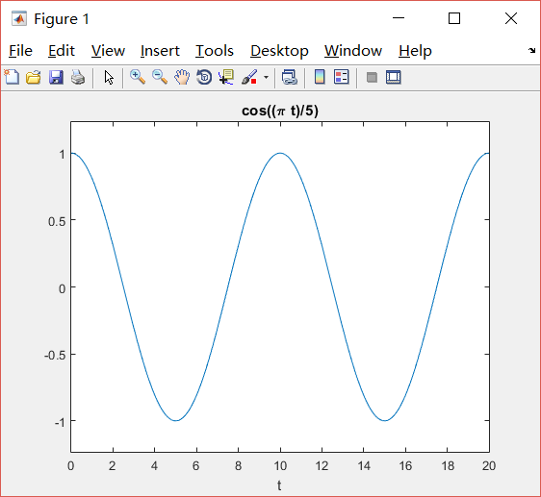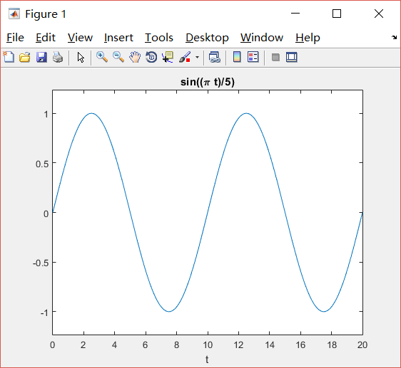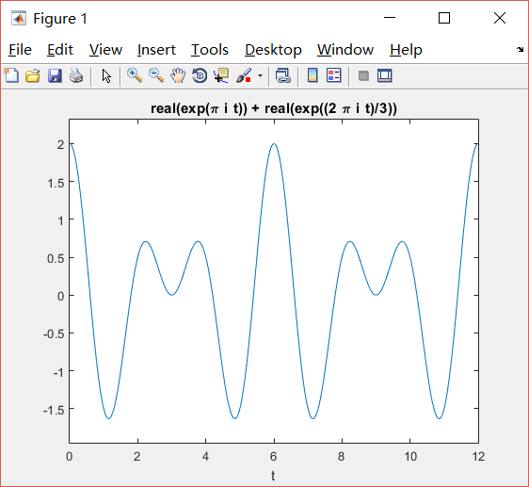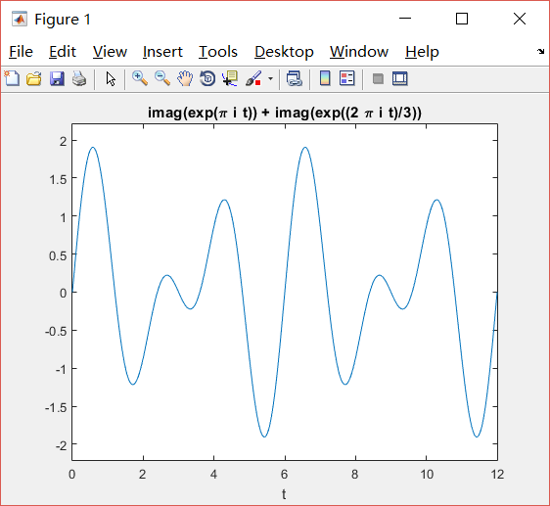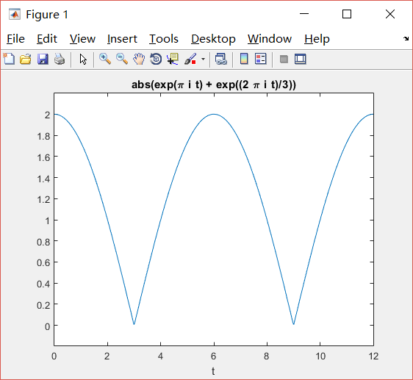
- 实验结果
习题成功完成。

- 实验分析与讨论
这次实验是我对matlab从无到有的一次尝试，在这个过程中，我复习了信号与系统课程中学到的知识，也学习了matlab中函数的用法，更了解了如何使用软件来对信号进行处理。这段学习，我获益匪浅。

教师评语：  签名：  日期： | 成绩：

